LIETUVOS APELIACINIO TEISMO PASTATO, ESANČIO GEDIMINO PR.40/ VASARIO 16-OSIOS G. 1, VILNIUJE, STOGO PAPRASTOJO REMONTO PAPILDOMŲ DARBŲ TECHNINĖ SPECIFIKACIJA

Pirkimo objektas: Lietuvos apeliacinio teismo pastato, esančio Gedimino pr.40/ Vasario 16-osios g. 1, Vilniuje, stogo paprastojo remonto papildomi darbai.
Užsakovas: Nacionalinė teismų administracija (juridinio asmens kodas 188724424), esanti L. Sapiegos g. 15, LT-10312 Vilniuje.
Naudos gavėjas: Lietuvos apeliacinis teismas (juridinio asmens kodas 191831183), esantis Gedimino pr. 40, Vilniuje (toliau – Teismas).

AIŠKINAMASIS RAŠTAS

Administracinio pastato, esančio Gedimino pr.40/Vasario 16-osios g. 1, Vilniuje, stogas yra nesandarus, į patalpas praleidžiantis lietaus vandenį. Neteisingai įrengti konstrukcijų tvirtinimo mazgai bei skardos prieglaudos prie mūrinių kaminų paviršių ir parapetų, dėl ko per šias vietas į patalpas patenka lietaus vanduo. Neteisingai įrengti tinklų įvedimo į pastatą mazgai. Dėl aukščiau išvardintų priežasčių lietaus vanduo patenka į patalpas, gadindamas turtą ir statinio konstrukcijas. Vykdant stogo remonto darbus pagal pasirašytą sutartį atsirado papildomų darbų, kuriuos būtina atlikti tam, kad pagrindinės sutarties darbai butų užbaigti kokybiškai. Tai pat rasta vietų, kuriuos nebuvo įtrauktos į pagrindinę sutartį, bet neatlikus stogo remontą šiose vietose, vandens skverbimas į pastatą nebūtų sustabdytas.
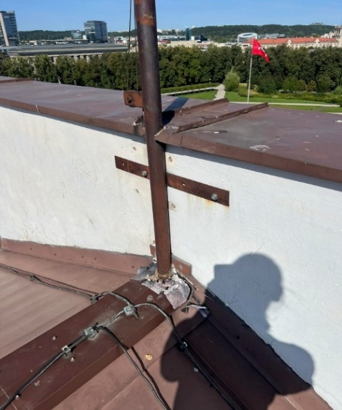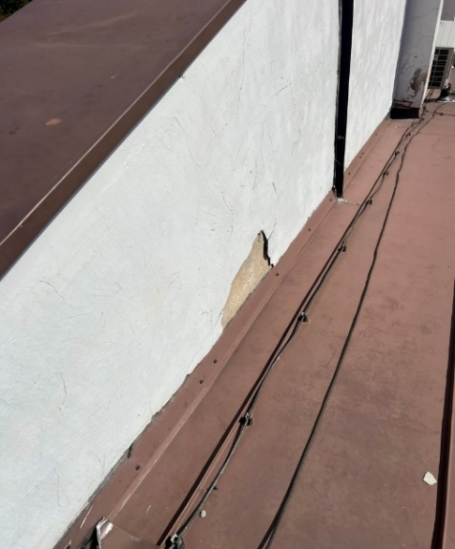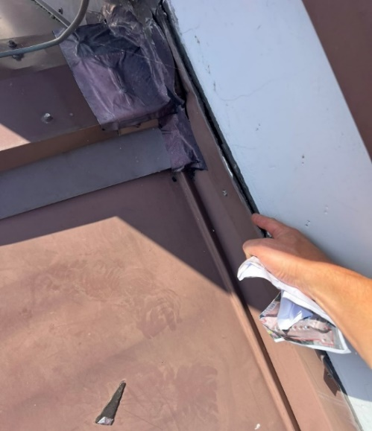
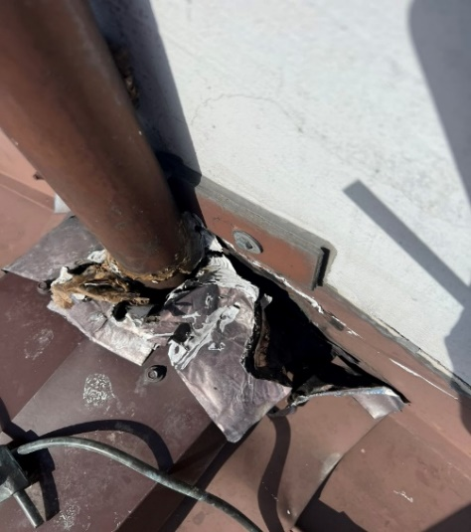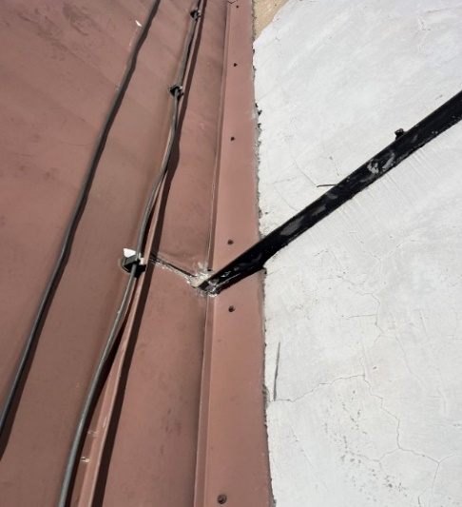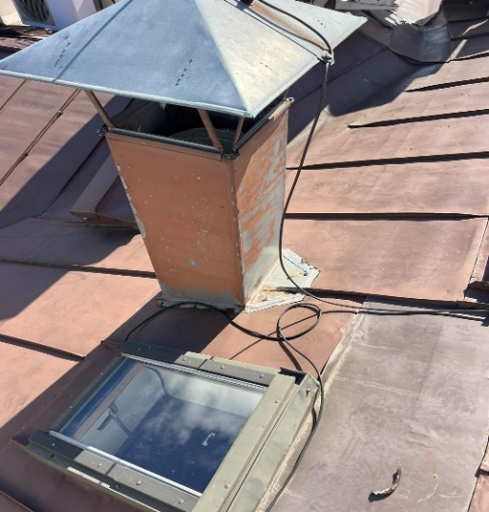
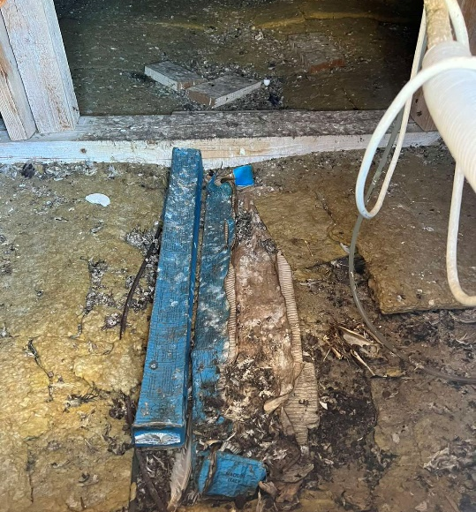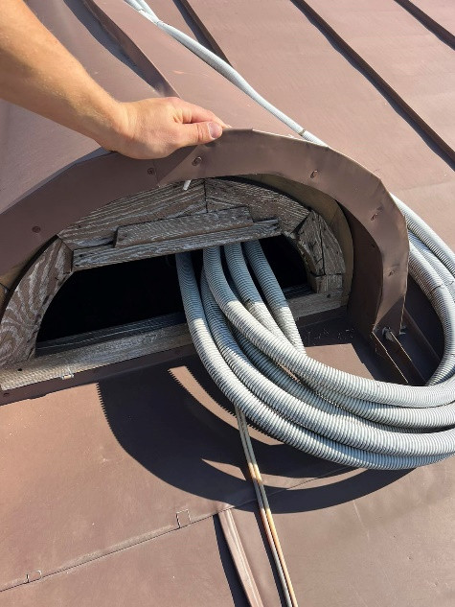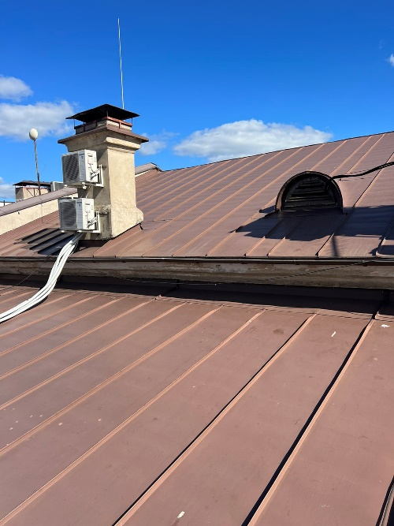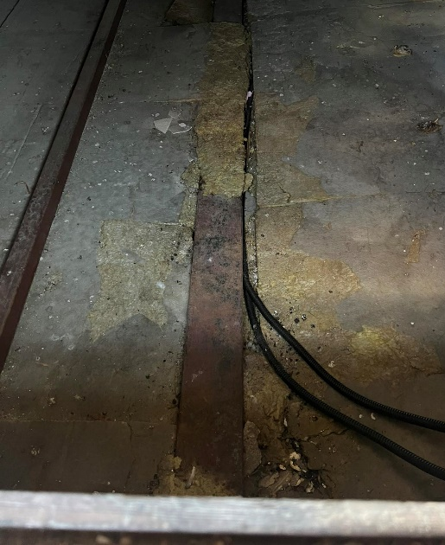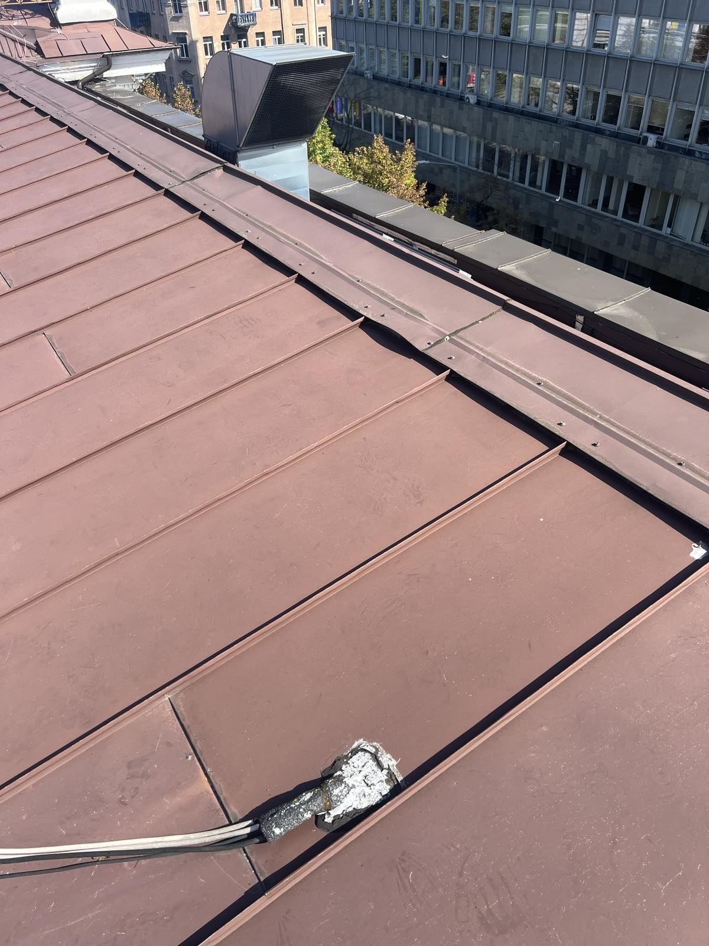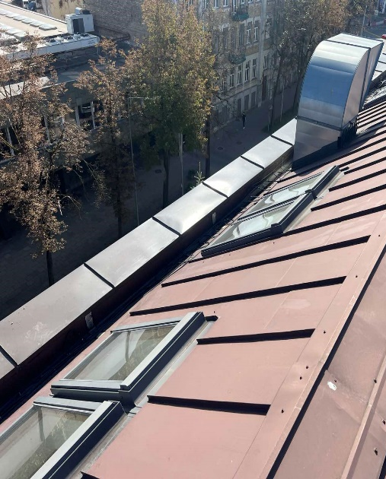

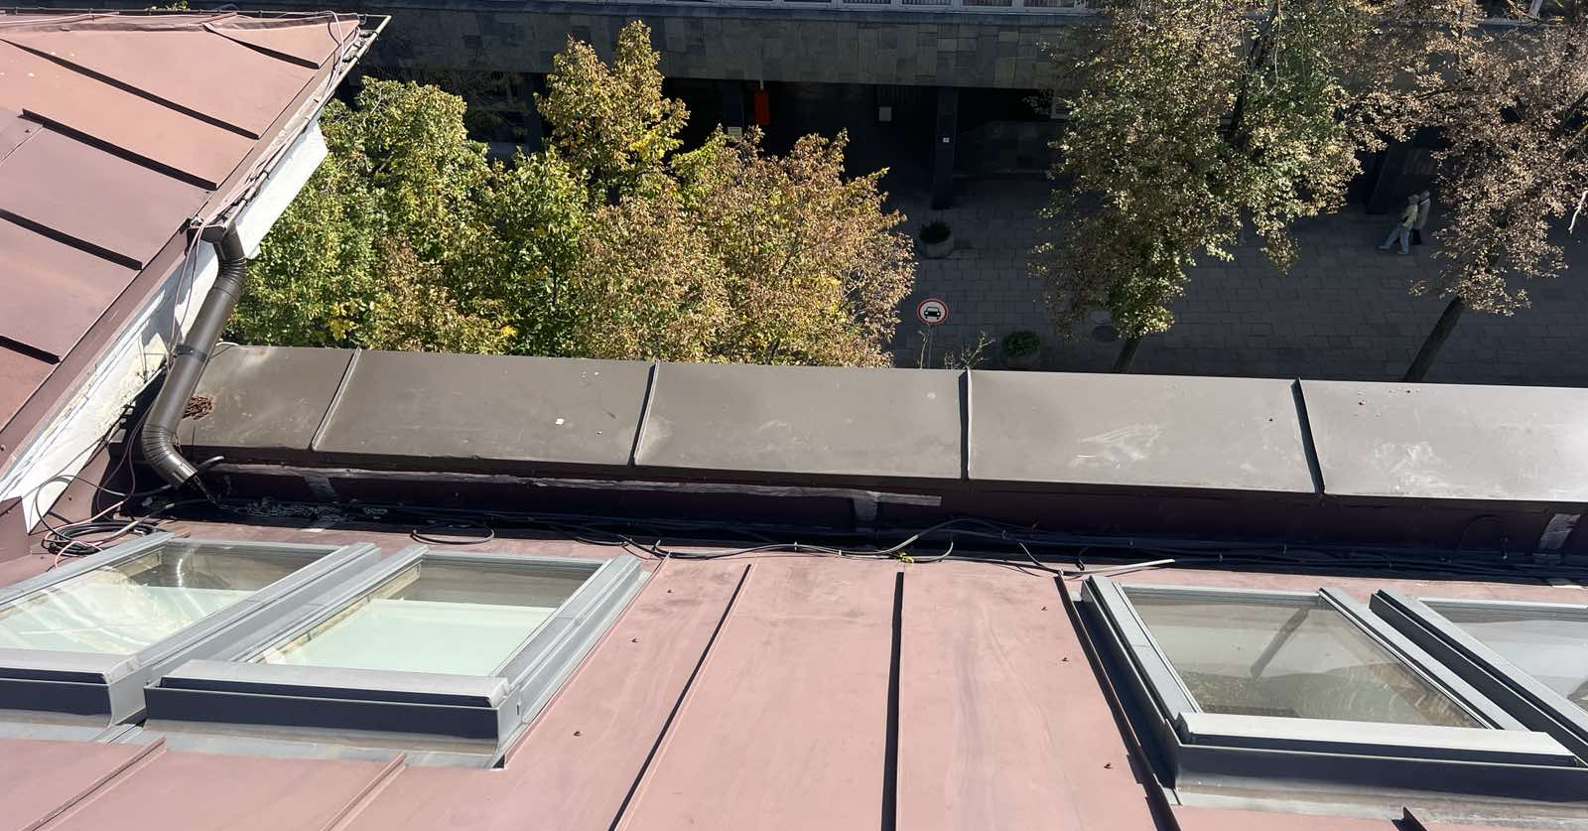
Administracinis pastatas 4B³p, Gedimino pr.40/Vasario 16-osios g. 1, Vilnius yra įrašytas į Kultūros paveldo departamento registrą (vad. Teismų, Sovietų Sąjungos valstybės saugumo komiteto pastatų komplekso teismų rūmų trečias korpusas) u. k. 22868. Statusas paminklas, jam nustatytos vertingosios savybės. Kadangi būtina skubos tvarka pašalinti stogo nesandarumą, užsakovas kreipėsi į Kultūros paveldo departamento prie Kultūros ministerijos Vilniaus teritorinį skyrių, kuris rašytine tvarka pritarė minėto stogo neatidėliotinų remonto darbų atlikimui.

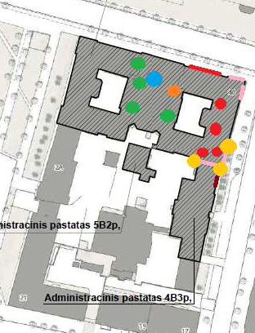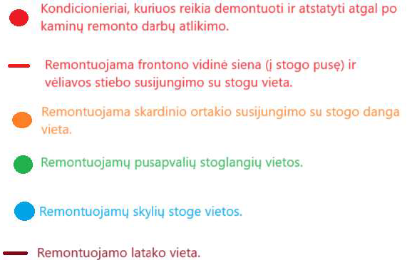
Schema 1.
Dėl neteisingai įrengto vėliavos įrengimo mazgo per nesandarią vietą į pastatą patenka vanduo. Tai pat vietomis drėgmės yra pažeistas fasado (frontoninės sienos dalies) tinkas. Būtina įrengti pagal reikalavimus vėliavos tvirtinimo į stogą mazgą, hermetizuoti sujungimo siūles tarp skardos ir fasadinės sienos bei perdažyti atskiras frontoninės sienos vietas.
Būtina atlikti skardinių lankstinių remontą, reikalui esant juos pakeisti bei hermetizuoti siūlę tarp skardos ir fasadinės sienos.
Planuojama darbų trukmė –darbus baigti ne vėliau kaip iki 2023 m. gruodžio 1d.

Eil. Nr. | Darbo pavadinimas | Mato vnt. | Kiekis
1 | Kondicionierių, sumontuotų ant remontuojamų kaminų demontavimas ir sumontavimas | vnt. | 4
2 | Fasado centrinio rizalito vidinės sienos dalies remontas ir vėliavos stiebo sujungimo su stogo danga vietos sandarinimo darbai | Kompl. | 1
3 | Skardinio ortakio sujungimo su stogo danga vietos sandarinimas | vnt. | 1
4 | Pusapvalių stoglangių sandarinimo darbai | vnt. | 4
5 | Skylių stoge sandarinimo darbai | vnt. | 3
6 | Nesandaraus latako remontas | Kompl. | 1

Darbai, įeinantys į minėtų darbų sudėtį:
- Kondicionierių demontavimo ir montavimo darbai ant remontuojamų kaminų:
- Kondicionierių, sumontuotų ant remontuojamų kaminų, laikinas demontavimas, įrengiant laikinas laikančiąsias aikšteles kondicionierių pasaugojimui iki darbų pabaigos, taip pat kondicionierių sumontavimas atgal po kaminų remonto darbų atlikimo, laikinų aikštelių demontavimas. Kondicionieriai demontuojami neatjungiant ir nepažeidžiant sistemos hermetiškumo, neišleidžiant freono.
2. Fasado centrinio rizalito vidinės sienos dalies remontas ir vėliavos stiebo sujungimo su stogo danga vietos sandarinimo darbai:
- Drėgmės pažeistas frontono sienos tinkas demontuojamas, tos vietos gruntuojamos, įrengiamas naujas fasadinis tinkas, visas vidinis frontas (į stogo pusę) perdažomas drėgmę atstumiančiais dažais. Skardos lankstinys, jungiantis stogo dangą ir rizalitą, pritvirtinamas, siūlė tarp skardos lankstinio ir rizalito hermetizuojama mastika.
3. Skardinio ortakio sujungimo su stogo danga vietos sandarinimas:
- Remontuojami esami skardos lankstiniai. Esant poreikiui pagaminami ir sumontuojami nauji skardos lankstiniai, siūlė tarp skardos lankstinių ir stogo dangos papildomai hermetizuojama naudojant bitumines dangas arba hermetizuojančias mastikas.
4. Pusapvalių stoglangių sandarinimo darbai:
- Pagal stoglangio formą yra išpjaunamos drėgmei atsparios plokštės, montuojamos stoglangio nišoje (prisukant varžtais į stoglangio medinį karkasą). Komunikacijų įvedimo į pastatą vieta papildomai sandarinimą hermetizuojančia mastika.
5. Skylių stoge sandarinimo darbai:
- Pagaminami ir sumontuojami nauji skardos lankstiniai taip uždengiant atviras skyles stoge. Esant poreikiui papildomai įrengiamas sandarinimo sluoksnis naudojant bitumines dangas.
6. Nesandaraus latako remonto darbai:
- Demontuojama dalis stogo dangos išsaugant medžiagas, latako šildymo kabelis patraukiamas, kad netrukdytu darbams, sujungimo siūlės tarp skardos lankstinių hermetizuojamos drėgmei atsparia mastika (tinkančia lauko sąlygoms), įrengiama papildoma sandarinimo juosta naudojant bitumines dangas, atstatomos demontuotos stogo dangos detales ir lankstiniai.
Aplinkos apsaugos kriterijai:
Tiekėjas atliekamiems statybos darbams turi taikyti aplinkos apsaugos vadybos sistemos reikalavimus pagal standartą LST EN ISO 14001 arba EMAS ar kitus aplinkos apsaugos vadybos standartus, pagrįstus atitinkamais Europos arba tarptautinių standartizacijos organizacijų priimtais standartais, ar kitais tiekėjo pateiktais lygiaverčiais įrodymais.
Atitiktį reikalavimui įrodantys dokumentai: nepriklausomos įstaigos išduotas sertifikatas. Pirkimo vykdytojas pripažįsta lygiaverčius sertifikatus, išduotus kitose valstybėse narėse įsteigtų nepriklausomų įstaigų. Jei perkančioji organizacija gali patikrinti atitiktį keliamam reikalavimui vadovaudamasi nepriklausomos įstaigos viešai skelbiama informacija, perkančioji organizacija nereikalaus pateikti nurodytų dokumentų. Pirkimo vykdytojas, atlikdamas supaprastintą pirkimą priima ir kitus tiekėjo lygiaverčių aplinkos apsaugos vadybos užtikrinimo priemonių įrodymus, kurie patvirtintų, kad jo siūlomos aplinkos apsaugos vadybos užtikrinimo priemonės atitinka reikalaujamus aplinkos apsaugos vadybos sistemos standartus ir pateikia įrodymus, kurie patvirtintų, kad tiekėjo siūlomos aplinkos apsaugos vadybos užtikrinimo priemonės atitinka reikalaujamus aplinkos apsaugos vadybos sistemos standartus, o kitų pirkimų atvejais lygiaverčiai įrodymai priimami tik jeigu tiekėjas dėl nuo jo nepriklausančių objektyvių priežasčių negali pateikti sertifikatų per nustatytą laiką.
Visi įrengimai, prietaisai, kiti darbai, medžiagos, mechanizmai, ar kitos sąnaudos, kas pagal teisės aktus ir darbų technologiją gali būti reikalingi nurodytiems darbams atlikti, turi būti įtraukti į rangovo pateikiamą pasiūlymą. Atlikus remonto darbus visos statybinių medžiagų atliekos, šiukšlės turi būti išvežtos iš statybvietės ir utilizuotos rangovo sąskaita.
Minimalūs aplinkos apsaugos reikalavimai, atliekant stogo dangos remontą turi būti taikomas bent vienas iš šių minimalių aplinkos apsaugos kriterijų:
Dažai:
- paruoštų naudoti patalpų vidaus ir išorės dažų produkte lakiųjų organinių junginių (LOJ), kurių pradinė virimo temperatūra, esant standartiniam 101,3 kPa slėgiui, yra ne aukštesnė kaip 250 ˚C, turi būti ne daugiau kaip:

Eil. Nr. | Produkto aprašymas | LOJ ribinė vertė, g/l (įskaitant vandenį)
1. | Vidinių sienų ir lubų matinės dangos (blizgesys esant 60º kampui, mažesnis kaip 25) dengimo medžiagos | 15
2. | Vidinių sienų ir lubų blizgiosios dangos (blizgesys esant 60º kampui, mažesnis kaip 25) dengimo medžiagos | 60
3. | Išorinių sienų mineraliniam pagrindui skirtos dangos | 30
4. | Vidaus ir (ar) išorės apdailos ir padengimo dažai medienai ir metalui | 90
5. | Vidaus apdailos lakai ir medienos beicai, įskaitant neskaidrius medienos beicus | 75
6. | Išorės apdailos lakai ir medienos beicai, įskaitant neskaidrius medienos beicus | 90
7. | Vidaus ir išorės plonasluoksniai medienos beicai | 75
8. | Gruntai ir rišamieji gruntai | 15
9. | Rišamieji gruntai | 15
10. | Vienkomponentės dangos dengimo medžiagos | 100
11. | Dvikomponentės reaktyviosios dangos, skirtos specialiam galutiniam naudojimui (pvz., grindims) | 100
12. | Dekoratyvinės dangos | 90
13. | Antikoroziniai dažai | 80

- patalpų vidaus ir išorės dažų sudėtyje neturi būti daugiau kaip 0,01 proc. pagal masę pavojingų cheminių medžiagų, klasifikuojamų priskiriant bet kurią iš nurodytų pavojingumo frazę pagal Reglamentą (EB) Nr. 1272/2008: toksiškos ar labai toksiškos (H300, H301, H304, H310, H311, H330, H331), toksiška patekus į akis (EUH070), kenkia organams (H370), galinčios pakenkti organams (H371), veikdamos ilgą laiką pakenkia kai kuriems organams (H372, H373), galinčios sukelti alerginę odos reakciją (H317), įkvėpus gali sukelti alerginę reakciją, astmos simptomus arba apsunkinti kvėpavimą (H334), sukeliančios paveldimus genetinius defektus (H340, H341), kancerogeninės (H350, H350i, H351), toksiškos reprodukcijai (H360D, H360F, H360FD, H360Fd, H360Df, H361f, H361d, H361fd, H362), pavojingos vandens aplinkai H400, H410, H411, H412), gali sukelti ilgalaikį kenksmingą poveikį vandens organizmams (H413), pavojinga ozono sluoksniui (EUH059).
Kiti reikalavimai ir sąlygos:
Visi gaminiai ir medžiagos į objektą pristatomos kartu su dokumentais, kuriuose teisės aktų nustatyta tvarka deklaruojamos šių medžiagų ar gaminių eksploatacinės savybės (deklaruojama ar patvirtinama šių produktų atitiktis).
Remonto darbų grafikas, medžiagų sandėliavimo vieta ir kiti statybos organizavimo klausimai turės būti suderinami su paskirtu Užsakovo atstovu, kad būtų kuo mažiau trukdoma Užsakovo darbuotojams ir interesantams. Užsakovo atstovo kontaktinius duomenis Užsakovas pateiks pirkimą laimėjusiam rangovui.
Darbus privaloma vykdyti vadovaujantis Lietuvos Respublikos vyriausiojo valstybinio darbo inspektoriaus 2000 m. gruodžio 22 d. įsakymu „Dėl saugos ir sveikatos taisyklių patvirtinimo“ Nr. 346 patvirtintomis Saugos ir sveikatos taisyklėmis statyboje DT 5-00. Rangovas prisiima visą atsakomybę už darbų saugą objekte.
Darbus privaloma vykdyti vadovaujantis statybos techniniu reglamentu STR 1.06.01:2016 „Statybos darbai. Statinio statybos priežiūra“ ir kitais statybos darbus reglamentuojančiais teisės aktais, statybos taisyklėmis bei gerąja tokios rūšies darbų atlikimo praktika.
Įsigaliojus teisės aktų nuostatoms „Skaidriai dirbančio identifikavimas“ Rangovas privalo užtikrinti visų dirbančių objekte darbuotojų (tame tarpe ir dirbančių subrangovų darbuotojų) identifikavimo galimybę. Rangovas bus atsakingas, kad statybvietėje statybos darbus atliktų asmenys tik turintys skaidriai dirbančiojo tapatybės identifikavimo kodą.

Sudarė : Jelena Blank

